论坛及微博涉及城管相关舆情情况通报（2018年第四期）
2018年1月22日-2018年1月28日

一、总体情况
2018年1月22日至2018年1月28日，共收集新浪微博涉及城管相关舆情2条，其中向“昆明12319城管热线”反映问题2条，向“昆明市长”反映问题0条，智慧城管登记立案2条，回复网友2条。共收集相关网站论坛版块涉及城管相关舆情0条。
二、舆情详情
微博涉及城管相关舆情
博主 | 原微博 | 反映时间 | 涉及城管相关内容 | 相关图片 | 备注
昆明12319城管热线 | 无 | 2018.01.22 | 网友：昆明市官渡区东骧神骏小区二期物管，在二期荣泰苑5幢2单元旁把绿化地拆除私搭乱建他们物管所谓的值班室。当时购房的时候小区内部规划并没有这里的房屋，报住建局审批的材料中也没有这里的房屋。 | 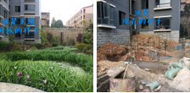 | 已立案  2018昆(市)管字012304700号  已回复
昆明12319城管热线 | 无 | 2018.01.26 | 网友：五华区盈江路江岸二期 那么严重的占道经营 搭棚围布 把后面商铺挡得死死的 难道政府都不管吗 | 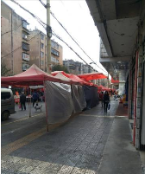 | 已立案  2018昆(市)管字012613085号  已回复

2018年1月29日

